Resolución del Pleno del Instituto de Transparencia, Acceso a la Información Pública y Protección de Datos Personales del Estado de México y Municipios, con domicilio en Metepec, Estado de México, a veinticuatro de mayo dos mil veintitrés.

VISTO el expediente electrónico formado con motivo del recurso de revisión número 00700/INFOEM/IP/RR/2023, interpuesto por el C. XXXXXXXXXXXXXXXXXX, en lo sucesivo El Recurrente, en contra de la respuesta del Ayuntamiento de Toluca, en lo subsecuente El Sujeto Obligado, se procede a dictar la presente resolución.

A N T E C E D E N T E S

PRIMERO. De la solicitud de información.
En fecha dieciocho de enero de dos mil veintitrés, el Recurrente, presentó a través del Sistema de Acceso a la Información Mexiquense (SAIMEX), ante el Sujeto Obligado, la solicitud de acceso a la información pública, a la que se le asignó el número de expediente 00151/TOLUCA/IP/2023, mediante la cual solicitó lo siguiente:

“solicito la lista de asistencia, el oficio de comision o el permiso que le dio el jefe inmediato de XXXXXXXXXXXXXXXXXXXXXX para hacer labores de partido en horario laboral o la sancion que tendra en su caso, asi como todos los oficios elaborados los dias 17 y 16 de enero de 2023 de la dirección de seguridad en su versión pública” (Sic).

MODALIDAD DE ENTREGA: A través del SAIMEX.

SEGUNDO. De la respuesta del Sujeto Obligado.
De las constancias que obran en el sistema SAIMEX, se advierte que en fecha nueve de febrero de dos mil veintitrés, El Sujeto Obligado emitió la respuesta en los siguientes términos:

“En respuesta a la solicitud recibida, nos permitimos hacer de su conocimiento que con fundamento en el artículo 53, Fracciones: II, V y VI de la Ley de Transparencia y Acceso a la Información Pública del Estado de México y Municipios, le contestamos que:

En atención a la solicitud de información número 00151/TOLUCA/IP/2023, me permito adjuntar al presente la respuesta correspondiente y anexos. Sin más por el momento, le envío un cordial saludo.

ATENTAMENTE
Lic. Norma Sofía Pérez Martínez” (Sic).

El Sujeto Obligado adjuntó a su respuesta, los archivos electrónicos denominados “00151 SAIMEX-CLASIFICADA.pdf”, “Respuesta 151.pdf” y “SAIMEX 00151-OFICIOS.pdf”; cuyo contenido no se inserta por ser del conocimiento de las partes, sin embargo, serán motivo de estudio en el Considerado respectivo.

TERCERO. Del recurso de revisión.
Inconforme con la respuesta por parte del Sujeto Obligado, el ahora Recurrente interpuso el presente recurso de revisión en fecha diez de febrero de dos mil veintitrés, el cual fue registrado en el sistema electrónico con el expediente número 00700/INFOEM/IP/RR/2023, en el cual aduce, las siguientes manifestaciones:

- Acto Impugnado: “la respuesta” (Sic).

- Razones o Motivos de Inconformidad: “lo entregado no coincide con la respuesta” (Sic)

CUARTO. Del turno del recurso de revisión.
Medio de impugnación que le fue turnado al Comisionado Presidente José Martínez Vilchis, por medio del sistema electrónico, en términos del arábigo 185, fracción I, de la Ley de Transparencia y Acceso a la información Pública del Estado de México y Municipios, del cual recayó acuerdo de admisión en fecha dieciséis de febrero de dos mil veintitrés, determinándose en él, un plazo de siete días para que las partes manifestaran lo que a su derecho corresponda en términos del numeral ya citado.

QUINTO. De la etapa de manifestaciones y/o alegatos.
Una vez transcurrido el término legal referido se destaca que, en fecha veintisiete de febrero de dos mil veintitrés, El Sujeto Obligado rindió su informe justificado mediante los archivos electrónicos denominados “RR465.pdf” y “”, mismos que fue puestos a la vista del particular mediante Acuerdo de fecha veintiocho del mismo mes y año; asimismo, se aprecia que la parte Recurrente no realizó alegatos, ni ofreció pruebas o manifestaciones, lo anterior de conformidad con la siguiente imagen:
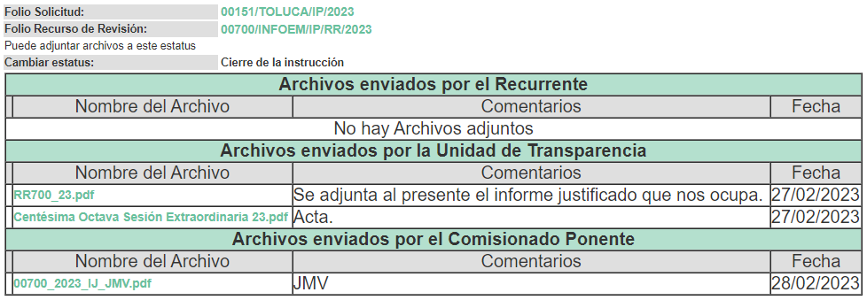
SEXTO. Del cierre de instrucción.
Así, una vez transcurrido el término legal, permitió decretarse el cierre de instrucción en fecha quince de marzo de dos mil veintitrés, en términos del artículo 185, Fracción VI, de la Ley de Transparencia y Acceso a la Información Pública del Estado de México y Municipios, iniciando el término legal para dictar resolución definitiva del asunto.

SÉPTIMO. De la ampliación de plazo para resolver.
En fecha catorce de abril del año en curso, se amplió el término para resolver el recurso de revisión en términos del artículo 181, párrafo tercero, de la Ley de Transparencia y Acceso a la Información Pública del Estado de México y Municipios por un plazo de quince días hábiles.

Este organismo garante no pasa por alto justificar, que el plazo para emitir resolución en el presente asunto encuentra justificación en el alto número de recursos de revisión recibidos dentro del primer semestre del año dos mil veintidós, que, en comparación con los recibidos el año pasado dentro del mismo periodo, se ha incrementado aproximadamente un 400%, circunstancia atípica que ha rebasado las capacidades técnicas y humanas del personal encargado de la proyección de las resoluciones a dichos medios de impugnación.

Por ello, es menester precisar que si bien se ha excedido el plazo para resolver el presente medio de impugnación, de conformidad con la ley de la materia, el plazo para emitir resolución se encuentra justificado en los elementos para medir su razonabilidad de asuntos conforme a los parámetros establecidos por diversos órganos jurisdiccionales federales, aplicables también en procedimientos análogos, como el que nos ocupa.

Así, en términos de lo que establecen los artículos 8.1 y 25 de la Convención Americana sobre Derechos Humanos, los recursos deben ser sencillos y resolverse en el menor tiempo posible, tomando en consideración la dilación total del procedimiento; esto es, en un plazo razonable.

En ese sentido, el legislador fijó los términos procesales en las leyes, de manera general, sin que pudiera prever la variada gama de casos que son resueltos por los órganos jurisdiccionales o cuasi jurisdiccionales, tanto por la complejidad de los hechos, como por el número de casos que conocen.

Por ello, excepcionalmente, si un asunto es resuelto con posterioridad a los plazos señalados por la norma debe analizarse la razonabilidad del tiempo necesario para su resolución, atentos a los siguientes criterios:

a) Complejidad del asunto: La complejidad de la prueba, la pluralidad de sujetos procesales, el tiempo transcurrido, las características y contexto del recurso.
b) Actividad Procesal del interesado: Acciones u omisiones del interesado.
c) Conducta de la Autoridad: Las Acciones u omisiones realizadas en el procedimiento. Así como si la autoridad actuó con la debida diligencia.
d) La afectación generada en la situación jurídica de la persona involucrada en el proceso: Violación a sus derechos humanos.

De modo que, cuando se trate de un asunto excepcional, por alguna o todas las características mencionadas o bien, cuando el ingreso de asuntos al órgano jurisdiccional o cuasi jurisdiccional respectivo supere notoriamente al que podría considerarse normal, debe concluirse que es una excluyente de responsabilidad en relación con la actuación del funcionario, como ha acontecido en el caso que nos ocupa.

Argumento que encuentra sustento en la jurisprudencia P./J. 32/92 emitida por el Pleno de la Suprema Corte de Justicia de la Nación de rubro “TÉRMINOS PROCESALES. PARA DETERMINAR SI UN FUNCIONARIO JUDICIAL ACTUÓ INDEBIDAMENTE POR NO RESPETARLOS SE DEBE ATENDER AL PRESUPUESTO QUE CONSIDERÓ EL LEGISLADOR AL FIJARLOS Y LAS CARACTERÍSTICAS DEL CASO.”, visible en la Gaceta del Seminario Judicial de la Federación con el registro digital 205635.

Razones por las cuales cabe concluir que, la resolución al recurso de revisión se solventa hasta esta fecha, debido a que existe una excesiva carga de trabajo en desproporción a la capacidad de los recursos materiales y humanos con que cuenta este Instituto para atender la enorme demanda de usuarios que acuden para que se les garantice su Derecho de acceso a la información Pública y Protección de Datos Personales, aunado a la complejidad de los hechos a los que se refieren, así como al volumen del expediente, la extensión de los escritos y pruebas aportadas y desahogadas por las partes; lo que impide la tramitación de los recursos dentro de los términos legales previamente establecidos por la Ley, por tratarse de causas de fuerza mayor.

Al respecto, también son de considerar los criterios sostenidos por el Cuarto Tribunal Colegiado en Materia Administrativa del Primer Circuito, cuyos rubros y datos de identificación son los siguientes:

“PLAZO RAZONABLE PARA RESOLVER. DIMENSIÓN Y EFECTOS DE ESTE CONCEPTO CUANDO SE ADUCE EXCESIVA CARGA DE TRABAJO.” consultable en el Seminario Judicial de la Federación y su gaceta, con el registro digital 2002351.

“PLAZO RAZONABLE PARA RESOLVER. CONCEPTO Y ELEMENTOS QUE LO INTEGRAN A LA LUZ DEL DERECHO INTERNACIONAL DE LOS DERECHOS HUMANOS.”, visible en el Seminario Judicial de la Federación y su gaceta, con el registro digital 2002350.

Por ello, este organismo garante comprometido con la tutela de los derechos humanos confiados, señala que este exceso del plazo legal para resolver el presente asunto, resulta de carácter excepcional.

C O N S I D E R A N D O

PRIMERO. De la competencia.
Este Instituto de Transparencia, Acceso a la Información Pública y Protección de Datos Personales del Estado de México, es competente para conocer y resolver el presente recurso de revisión interpuesto por el Recurrente conforme a lo dispuesto en los artículos 6, apartado A, fracción IV de la Constitución Política de los Estados Unidos Mexicanos; 5, párrafos trigésimo, trigésimo primero y trigésimo segundo, fracciones IV y V, de la Constitución Política del Estado Libre y Soberano de México; artículos 1, 2 fracción II, 13, 29, 36 fracciones I y II, 176, 178, 179, 181 párrafo tercero y 185 de la Ley de Transparencia y Acceso a la Información Pública del Estado de México y Municipios; 6, 9 fracciones I y XXIII, y 11 del Reglamento Interior del Instituto de Transparencia, Acceso a la Información Pública y Protección de Datos Personales del Estado de México y Municipios.

SEGUNDO. De los alcances del Recurso de Revisión.
Anterior a todo debe destacarse que el recurso de revisión tiene el fin y alcance que señalan los numerales 176, 179, 181 párrafo cuarto, 194 y 195 y demás aplicables de la Ley de Transparencia y Acceso a la Información Pública del Estado de México y Municipios vigente y será analizado conforme a las actuaciones que obren en el expediente electrónico con la finalidad de reparar cualquier posible afectación al derecho de acceso a la información pública y garantizando el principio rector de máxima publicidad.

TERCERO. Del estudio de las causas de improcedencia y sobreseimiento.
Es menester resaltar que en el procedimiento de acceso a la información pública y de los medios de impugnación de la materia, se advierten diversos supuestos de procedibilidad que deben estudiarse con la finalidad de dar cumplimiento a los principios de legalidad y objetividad inmersos en el artículo 9, de Ley de Transparencia y Acceso a la Información Pública del Estado de México y Municipios, en correlación con la seguridad jurídica que debe generar lo actuado ante este Organismo garante.

Siendo una facultad legal entrar al estudio de las causas de improcedencia que hagan valer las partes o que se adviertan de oficio por este Resolutor; presupuestos procesales de inicio o trámite de un proceso que dotan de seguridad jurídica las resoluciones emitidas por este organismo colegiado, máxime que se trata de una figura procesal adoptada en la ley de la materia, la cual permite dilucidar alguna causal que impida el estudio y resolución de un asunto en su fondo, cuando una vez admitido el recurso de revisión se advierta una causa de improcedencia que permita sobreseerlo.

Estudio de causales de improcedencia que no son incompatibles con el derecho de acceso a la justicia, ya que éste no se coarta por regular causas de improcedencia y sobreseimiento con tales fines.

En primer término es necesario hacer alusión a las solicitudes de información ya que de ellas deriva por un lado al procedimiento de acceso a la información ante el sujeto obligado, y por otro lado la materia sobre la que versara el recurso de revisión ante este Órgano Garante; se resalta la innegable necesidad de interpretar el texto de las solicitudes, porque no se podría entender el derecho de acceso a la información sin la existencia de solicitudes de información a la luz de su interpretación ya que ésta es la fuente de la materia objeto de la transparencia específica en cada recurso de revisión; es decir, no podemos establecer una materia o un tema como objeto de derecho de acceso a la información, si de la solicitud no se entiende o no se precisan temas o materias objetivas; por ello es de notoria importancia el trabajo de interpretación que se le dé a las solicitudes de información, ya que el sujeto obligado puede considerar una circunstancia en particular diversa a la que el particular objetivamente requiere.

Ya que el planteamiento del problema es de toral importancia, a efecto de determinar la intención o voluntad del recurrente a la luz de la interpretación de las solicitudes de información, y que puede generar de forma objetiva y material el sujeto obligado que se relacione con esa intención, respecto del presente asunto se realiza a continuación.

La Ley de Transparencia de la entidad, en su artículo 192, contempla la figura jurídica del sobreseimiento, y específicamente en sus hipótesis inmersas en la fracción III, refieren que se sobreseerá el asunto cuando el sujeto obligado responsable del acto lo modifique o revoque de tal manera que el recurso de revisión quede sin materia.

Bajo esa línea, con la finalidad de determinar si se modificó o revocó el acto u omisión del Sujeto Obligado, para el efecto de que quede sin materia el recurso de revisión, es necesario realizar una valoración de la información remitida en informe justificado y determinar si dicha consecuencia se subsume en el presupuesto procesal que establece la fracción III, del artículo 192, de la Ley de Transparencia y Acceso a la Información Pública del Estado de México y Municipios, a efecto de generar certeza jurídica sobre la satisfacción del derecho de acceso a la información accionado por el particular, sirviendo para tales efectos las siguientes líneas argumentativas.
En este sentido nuestro estudio versará en determinar si la información remitida mediante respuesta, colma el derecho de acceso a la información solicitado por la parte Recurrente, para ello analizaremos lo solicitado y la información proporcionada.

REQUERIMIENTOS SOLICITADOS:

- Lista de asistencia de XXXXXXXXXXXXXXXXXXX.
- Oficio de comisión o el permiso que le dio el jefe inmediato de XXXXXXX XXXXXXXXXXXX, para hacer labores de partido en horario laboral o la sanción que tendrá en su caso.
- Los oficios elaborados los días 17 y 16 de enero de 2023, de la Dirección de Seguridad en su versión pública.

Atento a la solicitud de información El Sujeto Obligado, emitió su respuesta en donde se advierte lo siguiente:

Solicitud de Información | Respuesta | Cumplimiento
Lista de asistencia de XXXXXXXXXXXXX XXXXXX. | La Titular de la Unidad de Transparencia, mediante oficio de fecha 09 de febrero de 2023, informó que, el Servidor Público Habilitado de la Dirección General de Seguridad y Protección, remitió las listas de asistencia de los días 16 y 17 de enero de 2023. | Parcialmente  (Se debió emitir el Acuerdo de RESERVA de la información, por tratarse de personal adscrito a la Dirección General de Seguridad y Protección)
Oficio de comisión o el permiso que le dio el jefe inmediato de XXXXXXXXXXXXX XXXXXX para hacer labores de partido en horario laboral o la sanción que tendrá en su caso. | El Sujeto Obligado remitió el oficio de fecha 17 de enero de 2023, firmado por la Coordinadora Administrativa de la Dirección General de Seguridad y Protección y dirigido a la Servidora Pública referida en la solicitud de información, mediante el cual, autorizó la ausencia de sus labores en un horario de 10:00 am a 13:00 horas, para atender asuntos de índole personal.
Los oficios elaborados los días 17 y 16 de enero de 2023, de la Dirección de Seguridad en su versión pública. | Manifestó que en los días referidos, no se tiene ningún oficio elaborado por parte de la Dirección de Seguridad, por lo que se encuentra impedido para remitir la información solicitada. | Sí  (Hechos Negativos)

En este sentido, debe dejarse claro que al haber existido un pronunciamiento por parte del Sujeto Obligado, este Instituto no está facultado para manifestarse sobre la veracidad del mismo, pues no existe precepto legal alguno en la Ley de la materia que lo faculte para, vía recurso de revisión, pronunciarse al respecto. Sirve de apoyo a lo anterior, por analogía, el criterio 31-10, emitido por el entonces Instituto Federal de Acceso a la Información que a la letra indica:

“El Instituto Federal de Acceso a la Información y Protección de Datos no cuenta con facultades para pronunciarse respecto de la veracidad de los documentos proporcionados por los sujetos obligados. El Instituto Federal de Acceso a la Información y Protección de Datos es un órgano de la Administración Pública Federal con autonomía operativa, presupuestaria y de decisión, encargado de promover y difundir el ejercicio del derecho de acceso a la información; resolver sobre la negativa de las solicitudes de acceso a la información; y proteger los datos personales en poder de las dependencias y entidades. Sin embargo, no está facultado para pronunciarse sobre la veracidad de la información proporcionada por las autoridades en respuesta a las solicitudes de información que les presentan los particulares, en virtud de que en los artículos 49 y 50 de la Ley Federal de Transparencia y Acceso a la Información Pública Gubernamental no se prevé una causal que permita al Instituto Federal de Acceso a la Información y Protección de Datos conocer, vía recurso revisión, al respecto.”

Es así que derivado de la respuesta emitida por El Sujeto Obligado, El Recurrente, interpuso el presente recurso de revisión, señalando sustancialmente como sus razones o motivos de inconformidad, lo siguiente: “lo entregado no coincide con la respuesta” (Sic).

Por lo que el Sujeto Obligado a través del oficio número 2010A4000/UT/RR/0158/2023, remitido en informe justificado mediante el cual, adjuntó el Acta de la Centésima Octava Sesión Extraordinaria de fecha 31 de enero de 2023, en la que el Comité de Transparencia aprobó la clasificación de la información como RESERVADA de manera parcial, por un periodo de dos años, de la información referente a los nombres, números de empleado y firma de las listas de asistencia de los días 16 y 17 de enero de 2023, para dar respuesta a la solicitud de información.

Ante ello, es de señalar que el artículo 4, párrafo segundo de la Ley de Transparencia y Acceso a la Información Pública del Estado de México y Municipios, dispone:

“Artículo 4. …
Toda la información generada, obtenida, adquirida, transformada, administrada o en posesión de los sujetos obligados es pública y accesible de manera permanente a cualquier persona, en los términos y condiciones que se establezcan en los tratados internacionales de los que el Estado mexicano sea parte, en la Ley General, la presente Ley y demás disposiciones de la materia, privilegiando el principio de máxima publicidad de la información. Solo podrá ser clasificada excepcionalmente como reservada temporalmente por razones de interés público, en los términos de las causas legítimas y estrictamente necesarias previstas por esta Ley.”

Del precepto legal invocado, se desprende, que la información generada, obtenida, adquirida, transmitida, administrada o en posesión de los Sujetos Obligados, será accesible de manera permanente a cualquier persona, privilegiando el principio de máxima publicidad de la información.

Por su parte, el artículo 12, de la Ley de la materia establece que los Sujetos Obligados sólo proporcionarán la información que generen, recopilen, administren, manejen, procesen, archiven o conserven, y sólo facilitarán las que se les requiera y obre en sus archivos, en el estado en el que se encuentre, sin la obligación de generarla, resumirla, efectuar cálculos o practicar investigaciones; tal y como se señala a continuación:

“Artículo 12. Quienes generen, recopilen, administren, manejen, procesen, archiven o conserven información pública serán responsables de la misma en los términos de las disposiciones jurídicas aplicables.

Los sujetos obligados sólo proporcionarán la información pública que se les requiera y que obre en sus archivos y en el estado en que ésta se encuentre. La obligación de proporcionar información no comprende el procesamiento de la misma, ni el presentarla conforme al interés del solicitante; no estarán obligados a generarla, resumirla, efectuar cálculos o practicar investigaciones.”

En síntesis, el derecho de acceso a la información pública se satisface en aquellos casos en que se entregue el soporte documental en que conste la información pública, asimismo, el artículo 24, de la Ley de la materia, dispone que los Sujetos Obligados sólo proporcionarán la información pública que generen, administren o posean en el ejercicio de sus atribuciones; por consiguiente, la información pública se encuentra a disposición de cualquier persona, lo que implica que es deber de los Sujetos Obligados, garantizar el derecho de acceso a la información pública.

En esta misma tesitura, el derecho de acceso a la información pública, consiste en que la información solicitada conste en un soporte documental en cualquiera de sus formas, a saber: expedientes, reportes, estudios, actas, resoluciones, oficios, correspondencia, acuerdos, directivas, directrices, circulares, contratos, convenios, instructivos, notas, memorandos, estadísticas o bien, cualquier otro registro que documente el ejercicio de las facultades, funciones y competencias de los Sujetos Obligados; los que, podrán estar en cualquier medio, sea escrito, impreso, sonoro, visual, electrónico, informático u holográfico, de conformidad con el artículo 3, fracción XI, de la Ley de la materia, el cual dispone lo siguiente:

“Artículo 3. Para los efectos de la presente Ley se entenderá por:
(…)
XI. Documento: Los expedientes, reportes, estudios, actas, resoluciones, oficios, correspondencia, acuerdos, directivas, directrices, circulares, contratos, convenios, instructivos, notas, memorandos, estadísticas o bien, cualquier otro registro que documente el ejercicio de las facultades, funciones y competencias de los sujetos obligados, sus servidores públicos e integrantes, sin importar su fuente o fecha de elaboración. Los documentos podrán estar en cualquier medio, sea escrito, impreso, sonoro, visual, electrónico, informático u holográfico;
(…)”

Además, es importante señalar que el artículo 18, de la Ley en la materia, los Sujetos Obligados cuenta con la obligación de documentar todos los actos que derive de sus atribuciones, funciones y competencia desde su origen la eventual y reutilización de la información que generen, por lo tanto toda la información que sea generada, posea y administre, es pública y accesible de manera permanente a cualquier persona, privilegiando el principio de máxima publicidad de la misma, por lo tanto esta debe ser proporcionada siempre y cuando se halle en los archivos documentales de los Sujeto Obligados y en las condiciones que se encuentre, la cual no podrá sufrir modificaciones o procesamiento, no presentarla conforme a los interés de los particulares, como de igual forma los Sujeto Obligados no deberán de generar, resumir o efectuar cálculos o practicar investigaciones.

De la misma forma, de acuerdo al contenido del artículo 160, de la Ley General de Transparencia y Acceso a la Información Pública que a la letra dispone:

Artículo 160. Los sujetos obligados deberán otorgar acceso a los documentos que se encuentren en sus archivos o que estén obligados a documentar de acuerdo con sus facultades, competencias o funciones en el formato que el solicitante manifieste, de entre aquellos formatos existentes, conforme a las características físicas de la información o del lugar donde se encuentre así lo permita.

Sirve como apoyo a lo anterior, el criterio 09-10, emitido por el Pleno del entonces Instituto Federal de Acceso a la Información y Protección de Datos, que a la letra dice:

“Las dependencias y entidades no están obligadas a generar documentos ad hoc para responder una solicitud de acceso a la información. Tomando en consideración lo establecido por el artículo 42 de la Ley Federal de Transparencia y Acceso a la Información Pública Gubernamental, que establece que las dependencias y entidades sólo estarán obligadas a entregar documentos que se encuentren en sus archivos, las dependencias y entidades no están obligadas a elaborar documentos ad hoc para atender las solicitudes de información, sino que deben garantizar el acceso a la información con la que cuentan en el formato que la misma así lo permita o se encuentre, en aras de dar satisfacción a la solicitud presentada.” (Sic)

Además, a Ley de Transparencia y Acceso a la Información Pública del Estado de México y Municipios, prevé en su artículo 23, fracción IV, que son Sujetos Obligados a Transparentar y permitir el acceso a su información y proteger los datos que obren en su poder:

Artículo 23. Son sujetos obligados a transparentar y permitir el acceso a su información y proteger los datos personales que obren en su poder:
(…)
IV.- Los ayuntamientos y las dependencias, organismos, órganos y entidades de la administración municipal;

Por lo que, de la respuesta emitida por parte de la Unidad de Transparencia del Sujeto Obligado generó, se enuncia cada una de las respuestas proporcionadas, con la finalidad de saber si se da cumplimiento a todos los requerimientos y si lo motivos de inconformidad resultan procedentes, de conformidad con lo siguiente:

Expuesto lo anterior, se procede al análisis de la totalidad de las constancias que integran el expediente electrónico del SAIMEX, a efecto de determinar si con la información remitida por El Sujeto Obligado a través de su respuesta se colma lo requerido en dicha solicitud.

Por lo que, referente al punto 1), tocante a la lista de asistencia de XXXXXXXXXXXXX XXXXXX; recordemos que la Titular de la Unidad de Transparencia, mediante oficio de fecha 09 de febrero de 2023, informó que, el Servidor Público Habilitado de la Dirección General de Seguridad y Protección, remitió las listas de asistencia de los días 16 y 17 de enero de 2023.

No obstante, en informe justificado, el Sujeto Obligado remitió el Acta de la Centésima Octava Sesión Extraordinaria de fecha 31 de enero de 2023, en la que el Comité de Transparencia aprobó la clasificación de la información como RESERVADA de manera parcial, por un periodo de dos años, de la información referente a los nombres, números de empleado y firma de las listas de asistencia de los días 16 y 17 de enero de 2023, para dar respuesta a la solicitud de información.

Por lo anterior y retomando los argumentos vertidos en el Acuerdo número AT/CT/01/2023, aprobado en la Centésima Octava Sesión Extraordinaria de fecha 31 de enero de 2023, del Comité de Transparencia, el cual indica lo siguiente:

 | Cumplió: | Contenido
Número de folio de la solicitud | Sí | 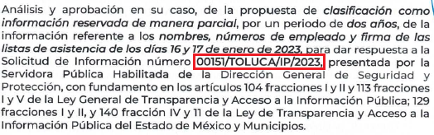
Referencia de la información solicitada | Sí | 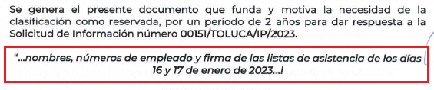
Causal aplicable del artículo 113 de la Ley General, vinculándola con el Lineamiento específico del presente ordenamiento y, cuando corresponda, el supuesto normativo que expresamente le otorga el carácter de información reservada | Sí | 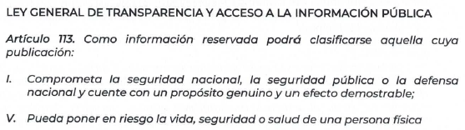
Fundamento y Motivación Legal | Sí. | 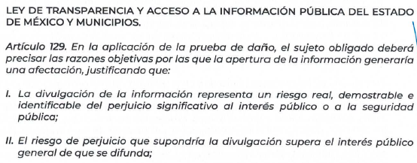  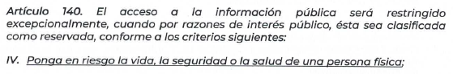
Conexión entre los fundamentos y motivos que dieron origen a la Reserva de la información | Sí | 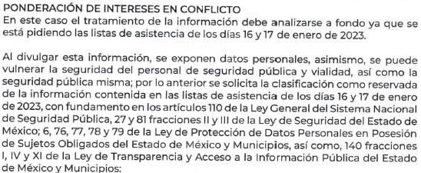
Prueba de Daño
Riesgo Real, Demostrable e Identificable  (Modo, Tiempo y Lugar) | Sí | 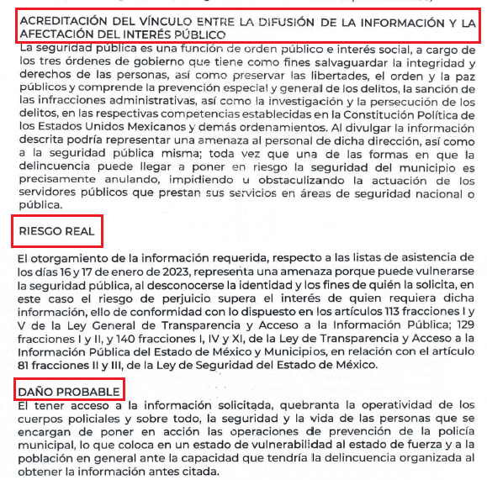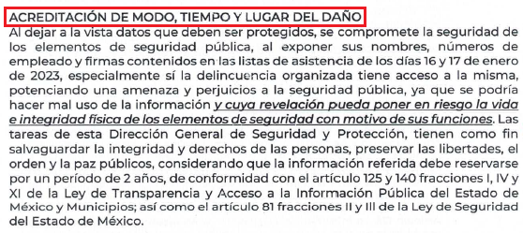
Temporalidad de la Reserva de la información | Sí | 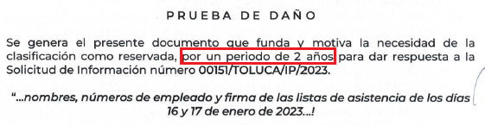
Autoridades competentes. | Sí | 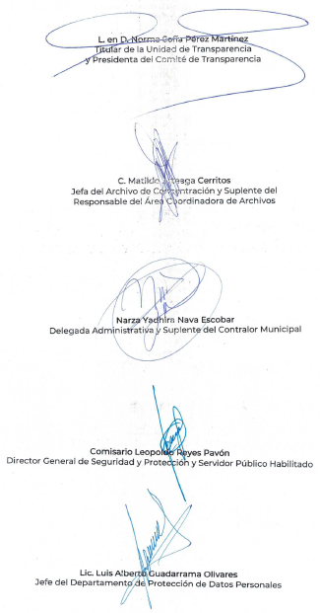

Atento a lo anterior, el Sujeto Obligado, realizó la prueba de daño y precisó las razones por las cuales la apertura de la información generaría una afectación, para ello refirió que su divulgación representa un riesgo real, demostrable e identificable, además estableció que el perjuicio supera de momento el interés público general que pudiera existir sobre la información requerida; pues, podría obstruir las actividades de investigación desempeñadas por la Dirección General de Seguridad y Protección, riesgo la vida, la seguridad o la salud de una persona física, así como causar daño u obstruya la prevención o persecución de los delitos, altere el proceso de investigación de las carpetas de investigación, afecte o vulnere la conducción o los derechos del debido proceso en los procedimientos judiciales.

Aunado a lo anterior, no se omite señalar el lineamiento Vigésimo Sexto, de los Lineamientos Generales en materia de Clasificación y Desclasificación de la Información, así como para la elaboración de versiones públicas, publicados en el Diario Oficial de la Federación el quince de abril de dos mil dieciséis, refiere lo siguiente:

“Vigésimo sexto. De conformidad con el artículo 113, fracción VII de la Ley General, podrá considerarse como información reservada, aquella que obstruya la prevención de delitos al obstaculizar las acciones implementadas por las autoridades para evitar su comisión, o menoscabar o limitar la capacidad de las autoridades para evitar la comisión de delitos.

I. La existencia de un proceso penal en sustanciación o una carpeta de investigación en trámite;
II. Que se acredite el vínculo que existe entre la información solicitada y la carpeta de investigación, o el proceso penal, según sea el caso, y
III. Que la difusión de la información pueda impedir u obstruir las funciones que ejerce el Ministerio Público o su equivalente durante la etapa de investigación o ante los tribunales judiciales con motivo del ejercicio de la acción penal.” (Sic)

De lo anterior, se puede advertir que el Sujeto Obligado acreditó a través del Acuerdo de Clasificación de la Información los elementos establecidos en los lineamientos antes citados.

Ahora bien, respecto a la TEMPORALIDAD de RESERVA de la información, es de señalar que el artículo 125, de la Ley de Transparencia y Acceso a la Información Pública del Estado de México y Municipios y en el artículo 101, de la Ley General de Transparencia y Acceso a la Información Pública, contemplan que la información clasificada como reservada, podrá permanecer con tal carácter hasta por un periodo de dos años, contados a partir de su clasificación, salvo que antes del cumplimiento del periodo de restricción, dejaran de existir los motivos de su reserva.

Es así que, del análisis del Acta de la Centésima Octava Sesión Extraordinaria de fecha 31 de enero de 2023, emitida por el Comité de Transparencia, cumple con lo referido en el plazo anterior, pues de la misma se advierte que el Comité de Transparencia, determinó clasificar como información RESERVADA, respecto de la documentación solicitada inmersa en el folio 00151/TOLUCA/IP/2023, propuesta por el Servidor Público Habilitado de la Dirección General de Seguridad y Protección, por un periodo de dos años; atento a ello, dicho acuerdo, contiene todos los elementos que deben integrar el proceso de dicha clasificación.

Sirve de sustento por analogía, el criterio 11/10 emitido por el entonces Instituto Federal de Acceso a la Información y Protección de Datos, ahora Instituto Nacional de Acceso a la Información y Protección de Datos, que enuncia lo siguiente:

“Al clasificar información con carácter de reservada es necesario, en todos los casos, fijar un plazo de reserva, por lo que la clasificación de información por evento no resulta procedente. El artículo 15 de la Ley Federal de Transparencia y Acceso a la Información Pública Gubernamental establece que la información clasificada podrá permanecer con tal carácter hasta por un periodo de doce años, pudiendo desclasificarse cuando se extingan las causas que dieron origen a su clasificación o cuando haya transcurrido el periodo de reserva. Según se advierte, la Ley Federal de Transparencia y Acceso a la Información Pública Gubernamental no establece ningún caso de excepción que permita a las dependencias y entidades no establecer un plazo al clasificar información con el carácter de reservada, por el contrario, las constriñe a establecer un periodo de reserva que sirva a los particulares de referente para conocer el tiempo por el que, en principio, un documento o expediente permanecerá con tal carácter. En tal virtud, no resulta procedente la reserva de información por evento.

Expedientes:
2180/08 Pemex Gas y Petroquímica Básica - Jacqueline Peschard Mariscal
3603/08 El Colegio de México, A.C. – Alonso Lujambio Irazábal
708/09 Secretaría de la Función Pública – María Marván Laborde
1355/09 Instituto Mexicano del Seguro Social – Jacqueline Peschard Mariscal
2290/09 Comisión Federal de Competencia – Juan Pablo Guerrero Amparán” (sic)

Es así que, este Órgano Garante determina que la resolución en el Acuerdo No. AT/CT/01/2023, inmerso en el Acta de la Centésima Octava Sesión Extraordinaria de fecha 31 de enero de 2023, emitida por el Comité de Transparencia se encuentra debidamente fundada y motivada, en términos de lo dispuesto en los artículos 128 y 129, de la Ley de Trasparencia y Acceso a la Información Pública del Estado de México y Municipios, la resolución por medio de la cual el Sujeto Obligado determinó clasificar como información RESERVADA la documentación antes referida, la cual se encuentran relacionada con la solicitud de información, motivo del presente estudio.

En cuanto hace la reserva de la información; es de señalar que en el supuesto que dicha información sea requerida antes del término de dos años, y en el supuesto de que ya no subsistan las causas que determinaron la clasificación de la información como reservada, el Sujeto Obligado a través de su Comité de Transparencia, podrá desclasificar dicha información conforme a los Lineamientos Décimo Quinto y Décimo Sexto, de los Lineamientos Generales en Materia de Clasificación y Desclasificación de la Información, así como para la Elaboración de Versiones Públicas.

Por lo que continuando con lo remitido por parte del Sujeto Obligado, en relación al oficio de comisión o el permiso que le dio el jefe inmediato de la multicitada servidora pública, para hacer labores de partido en horario laboral o la sanción que tendrá en su caso.

El Sujeto Obligado remitió el oficio de fecha 17 de enero de 2023, firmado por la Coordinadora Administrativa de la Dirección General de Seguridad y Protección y dirigido a la Servidora Pública referida en la solicitud de información, mediante el cual, autorizó la ausencia de sus labores, en un horario de 10:00 am a 13:00 horas, para atender asuntos de índole personal; por lo que dicho punto se colmó desde la respuesta primigenia.

Mismo caso son los oficios elaborados los días 17 y 16 de enero de 2023, de la Dirección de Seguridad en su versión pública, requeridos por el particular; ya que, recordemos que el Sujeto Obligado manifestó que en los días referidos, no se tiene ningún oficio elaborado por parte de la Dirección de Seguridad, por lo que se encuentra impedido para remitir la información solicitada.

Así que, nos encontramos ante la presencia de un hecho negativo, en virtud de que la información solicitada no puede fácticamente obrar en los archivos del Sujeto Obligado, ya que no puede probarse por ser lógica y materialmente imposible.

Asimismo, no se trata de un caso por el cual la negación del hecho implique la afirmación del mismo, simplemente se está ante una notoria y evidente inexistencia de la información solicitada. En este contexto, nos encontramos ante la presencia de un hecho negativo, en virtud de que la información solicitada no puede fácticamente obrar en los archivos del Sujeto Obligado, ya que no puede probarse por ser lógica y materialmente imposible.

Es conveniente, invocar la tesis con número de registro 267287, de la Sexta Época, Instancia: Segunda Sala, publicada en el Semanario Judicial de la Federación, Volumen LII, Tercera Parte, Materia Común, que indica lo siguiente:

“HECHOS NEGATIVOS, NO SON SUSCEPTIBLES DE DEMOSTRACION. Tratándose de un hecho negativo, el Juez no tiene por qué invocar prueba alguna de la que se desprenda, ya que es bien sabido que esta clase de hechos no son susceptibles de demostración.” (Sic)

Así que, este Órgano Garante considera que de la respuesta primigenia y de los razonamientos hechos mediante el informe justificado proporcionado por el Sujeto Obligado, cumplen con lo establecido con el principio de la máxima publicidad de la información, ya que toda la información generada, obtenida, adquirida, transformada, administrada o en posesión de los sujetos obligados es pública y accesible de manera permanente a cualquier persona, en los términos y condiciones que se establezcan en los tratados internacionales de los que el Estado mexicano sea parte, en la Ley General, la Ley Estatal y demás disposiciones de la materia.

Hasta lo aquí expuesto, se concluye que El Sujeto Obligado satisfizo el derecho de acceso a la información mediante la respuesta primigenia y la modificación de la misma en su informe justificado, actualizándose la fracción III, del arábigo 192, de la Ley de Transparencia vigente en la entidad, por darse por satisfechos los elementos que integran dicha hipótesis, a saber:

- El primero de ellos es que el Sujeto Obligado responsable del acto lo modifique o revoque, lo que se demuestra con las documentales en el informe justificado de fecha veintisiete de febrero de dos mil veintitrés, el cual deviene de la autoridad quien emitió el acto impugnado.

- Por lo que hace al segundo elemento inmerso en el numeral en comento, se requiere que el recurso de revisión se quede sin materia, lo cual se actualiza con las líneas argumentativas inmersas en el presente considerando, atendiendo a que la materia del recurso de revisión se hizo consistir en modificar su respuesta primigenia, proporcionando nuevos elementos en el informe justificado; lo que se vio superado con las referencias electrónicas señaladas en el inciso anterior.

En conclusión, la ley de la materia establece en la fracción III, del artículo 192, de la Ley de Transparencia vigente en la entidad, que a la letra establecen:

“Artículo 192. El recurso será sobreseído, en todo o en parte, cuando una vez admitido, se actualicen alguno de los siguientes supuestos:

- El recurrente se desista expresamente del recurso;
- El recurrente fallezca o, tratándose de personas jurídicas colectivas, se disuelva;
- El sujeto obligado responsable del acto lo modifique o revoque de tal manera que el recurso de revisión quede sin materia;
- Admitido el recurso de revisión, aparezca alguna causal de improcedencia en los términos de la presente Ley; y
- Cuando por cualquier motivo quede sin materia el recurso.”

Por lo que hace a los requisitos de procedencia del sobreseimiento en términos del artículo 192, de la Ley de Transparencia estatal se establece lo siguiente:

- Mediante acuerdo de fecha dieciséis de febrero de dos mil veintitrés, el Comisionado José Martínez Vilchis, admitió a trámite el recurso de revisión que nos ocupa.
- Lo esgrimido por el particular dentro del recurso de revisión impugnado queda sin materia, toda vez que El Sujeto Obligado colmó el derecho de acceso a la información del Recurrente, ello al modificar su respuesta primigenia, mediante la información remitida en su informe justificado, en fecha veintisiete de febrero de dos mil veintitrés.
- El recurso 00700/INFOEM/IP/RR/2023, no actualiza ninguna hipótesis de las inmersas en el numeral 179, de la Ley en materia vigente en la entidad.

Es importante resaltar a manera de analogía que la Suprema Corte de Justicia de la Nación mediante el número 2 de la Serie Estudios Introductorios sobre el Juicio de Amparo relativo a LA IMPROCEDENCIA DE LA ACCIÓN DE AMPARO definió a la improcedencia del amparo como la institución jurídica procesal en la que, al actualizarse ciertas circunstancias previstas en la Constitución Federal, en la Ley de Amparo o en la Jurisprudencia, el órgano jurisdiccional se ve impedido para analizar y resolver el fondo del asunto y que la causa de improcedencia puede tenerse por acreditada desde el momento en que se presenta la demanda de amparo, lo que generará que la demanda sea desechada; o bien, después de admitida la demanda, lo que tendrá como consecuencia que se sobresea en el juicio.

Por tanto, al acreditarse la procedencia del sobreseimiento, este Instituto está imposibilitado para analizar las cuestiones de fondo, en virtud de que el sobreseimiento constituye un acto procesal que termina el proceso por cuestiones ajenas al fondo del asunto, lo anterior conforme a la jurisprudencia identificada como el registro digital 220705 2, en la que se estipula lo siguiente:

SOBRESEIMIENTO. IMPIDE EL ESTUDIO DE LAS CUESTIONES DE FONDO.
La resolución en que se decreta el sobreseimiento en el juicio, constituye un acto procesal que termina la instancia por cuestiones ajenas al aspecto de fondo planteado. Así, no causa agravio la sentencia que no se ocupa de examinar la constitucionalidad o inconstitucionalidad del acto reclamado, ya que tal cuestión constituye el problema de fondo planteado.

Por último, es necesario resaltar que el recurso de revisión previsto en la Ley de la materia no es el medio para investigar y en su caso, sancionar a servidores públicos por la omisión de la entrega de información pública o en la atención a solicitudes de información; sin embargo, dados los planteamientos que se formularon al presentarse el recurso de revisión, se dará vista al área competente para que en ejercicio de sus atribuciones realice las investigaciones pertinentes por las omisiones detectadas atribuibles al Sujeto Obligado, ya que en respuesta de advierte el nombre, número de empleado, firma y horario de entrada y salida de la servidora pública referida en la solicitud información; por lo que al ser información de carácter de seguridad, esta se debió RESERVAR en su totalidad y no parcialmente.

Por ello, es conveniente señalar la fracción X, del artículo 36, de la Ley de Transparencia y Acceso a la Información Pública del Estado de México y Municipios, que establece:

Artículo 36. El Instituto tendrá, en el ámbito de su competencia, las siguientes atribuciones:
(…)
X. Hacer del conocimiento del órgano de control interno o equivalente de cada Sujeto Obligado las infracciones a esta Ley;

Finalmente, resulta imprescindible denotar que el recurso de revisión previsto en la Ley de transparencia local no es la vía idónea para investigar y sancionar a servidores públicos con motivo de la falta de respuesta a solicitudes de acceso a la información, no obstante, ante la flagrante violación al multicitado derecho constitucional y de conformidad con las razones o motivos de inconformidad expuestos al momento de interponer la garantía secundaria, resulta conducente dar vista a la Secretaría Técnica del Pleno, para que en el ejercicio de las competencias reservadas integre y remita al Órgano Interno de Control competente, un expediente formado con motivo de las presuntas infracciones de carácter omisivo cometidas en detrimento al derecho de acceso a la información.

En efecto, la Secretaría Técnica del Pleno hará del conocimiento del órgano interno de control competente de las infracciones en que el Sujeto Obligado incurrió, toda vez que la naturaleza de investigar y sancionar corresponde a un ente distinto a éste a través de un procedimiento diferente al recurso de revisión, lo cual se encuentra previsto en la Ley de Transparencia Acceso a la Información Pública del Estado de México y Municipios específicamente en sus artículos 190 y 222, que señalan lo siguiente:

“Artículo 190. Cuando el Instituto determine durante la sustanciación del recurso de revisión que pudo haberse incurrido en una probable responsabilidad por el incumplimiento a las obligaciones previstas en esta Ley y las demás disposiciones jurídicas aplicables en la materia, deberá hacerlo del conocimiento del órgano de control interno de la instancia competente para que éste inicie, en su caso, el procedimiento de responsabilidad respectivo, cuyo resultado deberá de ser informado al Instituto

Artículo 222. Son causas de responsabilidad administrativa de los servidores públicos de los sujetos obligados, por incumplimiento de las obligaciones establecidas en la materia de la presente Ley, las siguientes:
(…)
I. Cualquier acto u omisión que provoque la suspensión o deficiencia en la atención de las solicitudes de información;
II. La falta de respuesta a las solicitudes de información en los plazos señalados en la normatividad aplicable;
(…)” (Sic)

De manera complementaria a lo anterior, es conveniente señalar que la fracción XXVII, del artículo 19, del Reglamento Interior del Instituto de Transparencia, Acceso a la Información y Protección de Datos Personales, porción normativa que dispone a la literalidad lo siguiente:

“Artículo 19. Corresponde a la Secretaría Técnica del Pleno ejercer las atribuciones siguientes:
(…)
XXVII. Remitir al Órgano Interno de Control de los Sujetos Obligados o, en su caso, a la autoridad que corresponda, el expediente que contenga las presuntas infracciones cometidas en el marco de la Ley de Transparencia, para la promoción de responsabilidades y sanciones, así como dar seguimiento al resultado de los procedimientos instaurados;” (Sic)

Por lo que es menester en este asunto, dar vista a la Secretaría Técnica del Pleno a efecto de que ejerza las atribuciones previstas en la normatividad aplicable y comunique al Órgano de Control Interno competente para que éste último en ejercicio de sus atribuciones atienda las directivas marcadas en la propia Ley de la materia, con fundamento en el artículo 190, de la ley de la materia, el cual señala que cuando este órgano determine durante la sustanciación del recurso de revisión que pudo haberse incurrido en una probable responsabilidad por el incumplimiento a las obligaciones previstas en esta Ley y las demás disposiciones jurídicas aplicables en la materia, deberá hacerlo del conocimiento del órgano de control interno de la instancia competente para que éste inicie, en su caso, el procedimiento de responsabilidad respectivo, cuyo resultado deberá de ser informado al Instituto.

En mérito de lo expuesto en líneas anteriores, resultan parcialmente procedentes los motivos de inconformidad que arguye El Recurrente en su medio de impugnación que fue materia de estudio, por ello con fundamento en el artículo 186, fracción I, en concordancia con el artículo 192, fracción III, de la Ley de Transparencia y Acceso a la Información Pública del Estado de México y Municipios, se SOBRESEE el recurso de revisión 00700/INFOEM/IP/RR/2023, que ha sido materia del presente fallo.
Por lo antes expuesto y fundado es de resolverse y,

SE RESUELVE

PRIMERO. Se SOBRESEE el recurso de revisión número 00700/INFOEM/IP/RR/2023, porque al modificar la respuesta, el recurso quedó sin materia, el cual, se actualiza la causal establecida en el artículo 192 fracción III, de la Ley de Transparencia y Acceso a la Información Pública del Estado de México y Municipios, y en términos del Considerando TERCERO de la presente resolución.

SEGUNDO. NOTIFÍQUESE vía Sistema de Acceso a la Información Mexiquense (SAIMEX), la presente resolución al Titular de la Unidad de Transparencia del Sujeto Obligado.

TERCERO. NOTIFÍQUESE la presente resolución a la Recurrente a través del Sistema de Acceso a la Información Mexiquense (SAIMEX), y hágase del conocimiento, que de conformidad con lo establecido en el artículo 196, de la Ley de Transparencia y Acceso a la Información Pública del Estado de México y Municipios, y con lo establecido en los artículos 159 y 160, de la Ley General de Transparencia y Acceso a la Información Pública podrá impugnarla vía recurso de inconformidad ante el Instituto Nacional de Transparencia, Acceso a la Información y Protección de Datos Personales, o bien, vía Juicio de Amparo en los términos de las leyes aplicables.

CUARTO. GÍRESE oficio a la Secretaría Técnica del Pleno de este Instituto para hacer del conocimiento del Órgano Interno de Control competente la presente resolución, a fin de que de conformidad con el artículo 190, de la Ley de Transparencia y Acceso a la Información Pública del Estado de México y Municipios se determine lo conducente, en términos de lo señalado en el Considerando TERCERO de la presente resolución.

ASÍ LO RESUELVE, POR UNANIMIDAD DE VOTOS, EL PLENO DEL INSTITUTO DE TRANSPARENCIA, ACCESO A LA INFORMACIÓN PÚBLICA Y PROTECCIÓN DE DATOS PERSONALES DEL ESTADO DE MÉXICO Y MUNICIPIOS, CONFORMADO POR LOS COMISIONADOS JOSÉ MARTÍNEZ VILCHIS; MARÍA DEL ROSARIO MEJÍA AYALA; SHARON CRISTINA MORALES MARTÍNEZ; LUIS GUSTAVO PARRA NORIEGA Y GUADALUPE RAMÍREZ PEÑA; EN LA DÉCIMA NOVENA SESIÓN ORDINARIA CELEBRADA EL VEINTICUATRO DE MAYO DE DOS MIL VEINTITRÉS, ANTE EL SECRETARIO TÉCNICO, ALEXIS TAPIA RAMÍREZ.--------------------------------------------------------------------------------------------------- ------------------------------------------------------------------------------------------------------------------------------------------------------------------------------------------------------------------------------------
JMV/CCR/jasm

IMPROCEDENCIA Y SOBRESEIMIENTO EN EL JUICIO DE AMPARO. LAS CAUSAS PREVISTAS EN LOS ARTÍCULOS 73 Y 74 DE LA LEY DE LA MATERIA, RESPECTIVAMENTE, NO SON INCOMPATIBLES CON EL ARTÍCULO 25.1 DE LA CONVENCIÓN AMERICANA SOBRE DERECHOS HUMANOS. Del examen de compatibilidad de los artículos 73 y 74 de la Ley de Amparo con el artículo 25.1 de la Convención Americana sobre Derechos Humanos no se advierte que el derecho interno desatienda los estándares que pretenden proteger los derechos humanos en dicho tratado, por regular causas de improcedencia y sobreseimiento que impiden abordar el estudio de fondo del asunto en el juicio de amparo, en virtud de que el propósito de condicionar el acceso a los tribunales para evitar un sobrecargo de casos sin mérito, es en sí legítimo, por lo que esa compatibilidad, en cuanto a los requisitos para la admisibilidad de los recursos dependerá, en principio, de los siguientes criterios: no pueden ser irracionales ni de tal naturaleza que despojen al derecho de su esencia, ni discriminatorios y, en el caso, la razonabilidad de esas causas se justifica por la viabilidad de que una eventual sentencia concesoria tenga un ámbito de protección concreto y no entre en conflicto con el orden jurídico, no son de tal naturaleza que despojen al derecho de su esencia ni tampoco son discriminatorias, pues no existe alguna condicionante para su aplicabilidad, en función de cuestiones personales o particulares del quejoso. Por tanto, las indicadas causas de improcedencia y sobreseimiento no son incompatibles con el citado precepto 25.1, pues no impiden decidir sencilla, rápida y efectivamente sobre los derechos fundamentales reclamados como violados dentro del juicio de garantías.

